项目需求书（货物-通用类）
通用类货物项目需求书应至少包括以下内容，请采购人按此标准填写。
一、项目背景
2025年9月，空港学校扩建教学楼将全面投入使用，为全面保证学生正常的学习活动和教师实际教学需要，计划采购一批学生及教师所需的家具用具。
二、项目预算
第一包：1236089元；
三、资格要求
（一）1. 营业执照副本或事业单位法人证书或民办非企业单位登记证书或社会团体法人登记证书或基金会法人登记证书扫描件或自然人的身份证明扫描件。
2. 财务状况报告等相关材料：
A.经第三方会计师事务所审计的2024年度财务报告扫描件。
B. 具有良好的商业信誉和健全的财务会计制度的书面声明。
注：A、B两项提供任意一项均可。
3. 依法缴纳税收和社会保障资金的书面声明。
4. 投标截止日前3年在经营活动中没有重大违法记录的书面声明（截至开标日成立不足3年的供应商可提供自成立以来无重大违法记录的书面声明）。
5. 提交具备履行合同所必需的设备和专业技术能力证明材料。
（二）投标人须具备《中华人民共和国政府采购法》第二十二条第一款规定的条件。
（三）本项目不接受联合体。
四、技术要求

序号 | 标的名称 | 规格  （mm） | 技术参数 | 数量 | 单位 | 参考照片 | 是否属于现行节能产品政府采购清单强制采购 | 是否属于集采目录内产品
普通教室
1 | ▲课桌椅 | 课桌：640mm（±10mm）*440mm（±10mm）*640-790mm | A:面板要求  1.材质：（1）采用PP（聚丙烯）耐冲击塑料全新料一体注塑成型。（2）耐冲击强度：能承受5磅榔头重力锤击不得破裂。（3）不得采用回收料生产。（4）表面应无裂纹，褶皱、污渍、无明显色差。2.尺寸：长640mm（±10mm）×宽440mm（±10mm）×20mm（±5mm）。  3.功能：（1）靠胸前处有一內弧造型设计。（2）面板前端设置一冂字型防滑落凸条，避免文具或物品掉落，总长度为 1100mm±20mm。（3）面板上方前端有一笔槽设计，可放置文具用笔，尺寸长 480mm（±5mm）。（4）注塑成型后外观良好无色差，四周及底部无毛边、不刮手，面板四周边、角全部采用圆弧工艺设计，提高使用安全性，防棱角磕碰撞伤。（5）放置文具书本之表面要有纹理工艺处理，柔和防聚光，可使反光光线较为柔和。  4.组合设计：（1）面板底部有强化承重之设计。（2）锁入一根承重方型钢管，并与面板底部平齐，可增强支撑，强化承重。（3）尺寸规格为15mm（±1mm）×30mm（±1mm）×壁厚1.0mm，由螺丝锁付于面板底部。  B.书箱要求  1.材质：（1）采用PP（聚丙烯）塑料全新料一体注塑成型。（2）不得采用回收料生产。（3）表面应无裂纹，褶皱、污渍、无明显色差。  2.内径尺寸：445mm（±10mm）×360mm（±10mm）×130mm（±10mm）。  3.功能及要求：（1）书箱底部有排水槽缝设计，可使底部易排水、通风干燥且易于清洗或擦拭书箱内部。（2）排水槽缝不得少于25条,每条槽缝长≧40mm（3）书箱内部开口前沿设置可储放文具用笔的长弧下凹形笔槽，其尺寸为445mm（±10mm）×50mm（±10mm）。（4）笔槽左右两端需各有一排水勾缝设计。（5）书箱外围不得有毛边，必须有倒圆角制造工艺成圆弧面不刮手设计。（6）书箱底部须有与书箱一体成型的加强筋，平行长边的加强筋≥4条，平行宽边的加强筋≥4条，不含边框。  C.桌架要求  1.材质及形状：（1）采用椭圆形亮光钢管组合焊接而成。（2）结构需牢固，长时间使用不得产生摇晃、松散的现象。  2.焊接部位外观：焊接完成的钢管架，焊接部位需牢固，需无脱焊、虚焊、假焊、焊穿。焊缝均匀无毛刺、裂纹等缺陷。  3.尺寸：桌脚贴地管尺寸为25mm（±1mm）×50mm（±1mm）×壁厚1.5mm；桌脚上部固定立管尺寸为30mm（±1mm）×60mm（±1mm）×壁厚1.2mm；桌脚上部活动立管尺寸为23mm（±1mm）×50mm（±1mm）×壁厚1.2mm；链接书箱Y支架管尺寸为20mm（±1mm）×40mm（±1mm）×壁厚1.2mm。  4.表面涂装：焊接完成的钢管架，钢管里、外表面经脱脂、硅烷无磷转化处理后，表面再喷涂粉末涂料，涂料具有耐腐蚀强、零甲醛无溶剂等特性，经200度高温烤漆，附着力特强；涂层表面均匀，色泽一致、平整且清晰、均匀。无漏底、锈蚀；疙瘩、皱皮等缺陷。漆膜应无膨胀、鼓泡、剥落、生锈无明显变色和失光现象。  5.功能及要求：（1）左右脚架各加装一组高低调节钮。调节桌高可从桌高640mm（±10mm）至桌高790mm（±10mm），每一阶间隔30mm。（2）调节装置灵活、可靠、安全。（3）调节高度时，无需使用任何工具。  D.脚垫要求  1.材质：采用PP（聚丙烯）塑料一体注塑成型，并用1支螺丝锁付。  2.功能：（1）以套入式设计包覆贴地管并加以螺丝锁附安装，巩固强化不掉落，包覆管材端口，防止异物进入。（2）外观边缘皆需有倒圆角圆弧安全防撞设计。  E.挂钩要求  1.材质：（1）采用PP（聚丙烯）塑料全新料一体注塑成型。（2）不得采用回收料生产。2.尺寸：30mm（±2mm）×60mm（±2mm）×17mm（±2mm）。  3.功能与工艺要求：（1）书箱左右两侧必须各有一挂钩设计。左右挂钩必须与书箱一体成型。（2）不得采用螺丝锁付、卡扣方式、粘贴拼接方式配置挂钩，避免学生拆卸。（3）在静止状态下可以承载10KG的挂物承重。  提供《PP原料》原材料检测报告；符合GB 28007-2011、GB 28481-2012关于塑料邻苯二甲酸酯（DBP、BBP、DEHP、DNOP、DINP、DIDP）、重金属（可溶性铅、可溶性镉、可溶性铬、可溶性汞）、多溴联苯（PBB）、多溴二苯醚（PBDE）检验结果未检出的检测报告。 | 1000 | 套 | 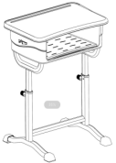 | 否 | 是
 |  | 课椅：390mm（±10mm）*370mm（±10mm）*坐高360-460mm | A.靠背要求  1.材质：（1）采用PP（聚丙烯）塑料全新料一体注塑成型。（2）不得采用回收料生产。（3）表面应无裂纹，褶皱、污渍、无明显色差。  2.尺寸：400mm（±10mm）×350mm（±10mm）。  3.功能及要求：（1）横条勾缝不少于10条，且与靠背成仿人体工学设计。（2）靠背与椅架结合需采用直插式，必须牢固不得出现摇晃现象。（3）靠背需有一弧形造型设计，靠背中间顶端有下凹形利于学生挂置书包。  B.坐垫要求  1.材质：（1）采用PP（聚丙烯）塑料全新料一体注塑成型。（2）不得采用回收料生产。（3）表面应无裂纹，褶皱、污渍、无明显色差。  2.尺寸：390mm（±10mm）×370mm（±10mm）。  3.功能及要求：（1）坐垫前端有两下凹设计。坐垫需有六条通气散热细缝。且与靠背成仿人体工学设计。（2）坐垫前端有两下凹波浪设计，能大幅度撑起臀部与大腿，分担乘坐压迫压力。（3）表面要有纹理工艺处理，柔和防聚光，可使反光光线较为柔和。（4）塑胶件表面应无裂纹，褶皱、污渍、无明显色差。  C.椅架要求  1.材质及形状：（1）采用椭圆形亮光管组合焊接而成。（2）结构需牢固，长时间使用不得产生摇晃、松散的现象。  2.焊接部位外观：焊接完成的钢管架，焊接部位需牢固，需无脱焊、虚焊、假焊、焊穿。焊缝均匀无毛刺、裂纹等缺陷。  3.尺寸：椅座贴地管尺寸为25mm（±1mm）×50mm（±1mm）×厚1.5mm；椅子横杆尺寸为20 mm（±1mm）×40mm（±1mm）×厚1.0mm；椅脚上部固定立管尺寸为30mm（±1mm）×60mm（±1mm）×厚1.2mm；坐垫下活动立管尺寸为23mm（±1mm）×50mm（±1mm）×厚1.2mm；靠背弯管尺寸为16.5mm（±1mm）×34mm（±1mm）×厚1.2mm。  4.表面涂装：焊接完成的钢管架，钢管里、外表面经脱脂、硅烷无磷转化处理后，表面再喷涂粉末涂料，涂料具有耐腐蚀强、零甲醛无溶剂等特性，经200度高温烤漆，附着力特强；涂层表面均匀，色泽一致、平整且清晰、均匀。无漏底、锈蚀；疙瘩、皱皮等缺陷。漆膜应无膨胀、鼓泡、剥落、生锈无明显变色和失光现象。  5.功能及要求：（1）左右脚架各加装一组高低调节钮。调节坐高可从坐高360mm（±10mm）调至坐高460mm（±10mm），每一阶间隔20mm。（2）调节装置灵活、可靠、安全。（3）调节高度时，不需使用任何工具。  D.脚垫要求  1.材质：采PP（聚丙烯）塑料一体注塑成型。  2.功能：（1）以套入式设计包覆贴地管并加以螺丝锁附安装，巩固强化不掉落，包覆管材端口，防止异物进入。（2）外观边缘皆需有倒圆角圆弧安全防撞设计。 |  |  | 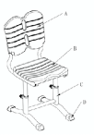 | 否 | 是
2 | 八门书包柜 | 800*450*2000 | 1.材质:采用一级优质冷轧钢板，钢板厚度为≥0.8mm ；  2.优质品牌五金配件；  3.柜门直角处圆弧处理，防止直角对人的磕碰。两列四排共8门，柜体10毫米薄边工艺，门板采用1.8毫米厚度冰箱合页，门冲压型卡标、一次冲压成型钢制可换色长条扣手、门鼻转舌锁银门框。下底安装隐藏式可调脚。柜与柜之间用M6X10螺丝链接。颜色可选。 | 120 | 组 | 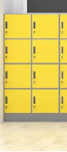 | 否 | 是
3 | 四门书包柜 | 800*450*1020 | 1.材质:采用一级优质冷轧钢板，钢板厚度为≥0.8mm ；  2.优质品牌五金配件；  4.柜门直角处圆弧处理，防止直角对人的磕碰。两列两排共4门，柜体10毫米薄边工艺，门板采用1.8毫米厚度冰箱合页，门冲压型卡标、一次冲压成型钢制可换色长条扣手、门鼻转舌锁银门框。下底安装隐藏式可调脚。柜与柜之间用M6X10螺丝链接。颜色可选。 | 20 | 组 | 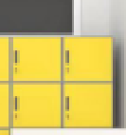 | 否 | 是
4 | 图书角 | 600*300*2000 | 1.基材：采用ENF级饰面刨花板；板材厚度16mm/25mm;饰面刨花板符合GB/T 35601-2017检测依据，甲醛释放量（气候箱法）≤0.025mg/m³，挥发性有机化合物（72h）：苯、甲苯、二甲苯均为未检出，TVOC≤50μg/m³。  2.封边：采用优质PVC封边条，环保封边条热熔胶；封边条热熔胶符合GB 33372-2020检测依据，挥发性有机化合物含量检测结果未检出。  3.五金件：选用优质五金配件 | 30 | 个 | 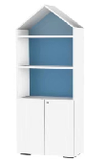 | 否 | 是
5 | 讲台 | 900*600*1100 | 1．讲桌采用钢木结合设计，冷轧钢板桌体，桌体金属板厚度1.2mm-1.5mm，老师接触位置为木质桌面，桌面防静电，整体采用分体式结构，采用分体组装。  2．环抱老师式设计，根据人体力学设计，讲台桌面高度合适老师放置教学用品。  3.讲桌产品外观桌面平整，全封闭设计，边缘光滑，无棱角处理，正面中部受到170N的冲击力时不会倾倒，保护师生安全。 | 25 | 张 | 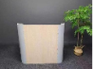 | 否 | 是
办公室家具
6 | 屏风工位 | 1500*700*1200 | 1、屏风框架采用国家免检铝材，表面经静电粉沫喷涂处理，有效防静电，防脱色和使用过程中的刮花，主铝材壁厚（纵向）足1.2MM，副铝材壁厚（横向）足1.2MM，线槽厚度足1.2MM，接头选用锌合金接头，屏风底部带高度调节脚，以解决地面不平的问题。  2、台面、木侧脚基材采用环保E0级板，不透底、防污，无异味，握钉力好，不易变形，切面无崩口，4周封PVC封边条。  3、走线功能：屏风使用加高走线槽走线容量直径5MM电线可容纳80条以上，使用常规走线槽也可满足客户大容量的走线需求。 | 40 | 张 | 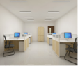 | 否 | 是
7 | 办公椅 | 常规 | 基材：优质品牌布料，塑料扶手，弓形钢管，高回弹海绵；  海绵符合参照：GB 17927.1-2011、QB/T 2280-2016检测依据，其中香烟抗引燃特性试验，检测结果为评定试样为阻燃I级，通过香烟抗引燃特性试验。甲醛释放量为未检出，TVOC不应大于0.05mg/㎡h。 | 40 | 把 | 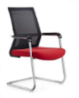 | 否 | 是
8 | 活动柜 | 340*400*565 | 1.基材：采用ENF级饰面刨花板；饰面刨花板符合GB/T 35601-2017检测依据，其中甲醛释放量（气候箱法）≤0.025mg/m³，挥发性有机化合物（72h）：苯、甲苯、二甲苯均为未检出，TVOC≤50μg/m³。  2.封边：采用优质PVC封边条，环保封边条热熔胶；封边条热熔胶符合GB 33372-2020检测依据，挥发性有机化合物含量检测结果未检出。  3.五金件：选用优质五金配件。 | 40 | 个 | 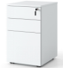 | 否 | 是
9 | 活动副柜 | 1200*500*635 | 1.基材：采用ENF级饰面刨花板；饰面刨花板符合GB/T 35601-2017检测依据，甲醛释放量（气候箱法）≤0.025mg/m³，挥发性有机化合物（72h）：苯、甲苯、二甲苯均为未检出，TVOC≤50μg/m³。  2.封边：采用优质PVC封边条，环保封边条热熔胶；封边条热熔胶符合GB 33372-2020检测依据，挥发性有机化合物含量检测结果未检出。  3.五金件：选用优质五金配件 | 40 | 个 | 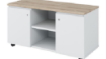 | 否 | 是
10 | 文件柜 | 900*400*1850 | 1.材质:采用一级优质冷轧钢板，钢板厚度为≥0.8mm 。喷涂件涂层应光滑均匀，色泽一致，漏喷、锈蚀、流挂、疙瘩、皱皮、飞漆等缺陷。冲压件应无脱层、裂缝。  2.优质品牌五金配件； | 32 | 个 | 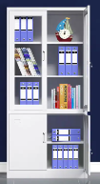 | 否 | 是
11 | 储物柜 | 900*500*1850 | 1.材质:采用一级优质冷轧钢板，钢板厚度为≥0.8mm 。喷涂件涂层应光滑均匀，色泽一致，漏喷、锈蚀、流挂、疙瘩、皱皮、飞漆等缺陷。冲压件应无脱层、裂缝。  2.优质品牌五金配件； | 32 | 个 | 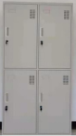 | 否 | 是
12 | 顶柜 | 900*500*400 | 1.材质:采用一级优质冷轧钢板，钢板厚度为≥0.8mm 。喷涂件涂层应光滑均匀，色泽一致，漏喷、锈蚀、流挂、疙瘩、皱皮、飞漆等缺陷。冲压件应无脱层、裂缝。  2.优质品牌五金配件； | 32 | 个 | 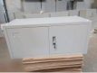 | 否 | 是
学生阅览室
13 | 阅览桌 | 1500*700*750 | 基材：采用ENF级饰面刨花板；台面及支撑盒均为16mm，四角倒圆；台面分两层，下层可存放工具，增加储物功能；  饰面：优质品牌饰面纸，颜色可选  封边：采用优质PVC封边条，环保封边条热熔胶；封边条热熔胶符合GB 33372-2020检测依据，挥发性有机化合物含量检测结果未检出。  钢架：50*60*1.8mmD型管立柱，30*60连杆，锌合金压铸接头 | 12 | 张 | 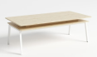 | 否 | 是
14 | 阅览椅 | 500*465*460/800 | 椅座连体全新工程聚丙pp材质，椅架实木脚，椅座内包采用高密度海绵和优质布料；布符合GB 18401-2010,参照：QB/T 1952.1-2023检测依据，可分解致癌芳香胺染料含量检测结果未检出。 | 25 | 把 | 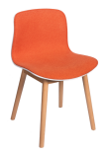 | 否 | 是
15 | 定制期刊架 | 5100*500*2200 | 1.材质：饰面刨花板、钢板  2.工艺：采用基材为ENF级16mm/25mm厚环保饰面刨花板；饰面品牌饰面纸，整体板面正负误差在0.3mm以内、甲醛释放量（气候箱法）≤0.025mg/m³，挥发性有机化合物（72h）：苯、甲苯、二甲苯均为未检出，TVOC≤50μg/m³。表面耐磨、防污、硬度高，不易变色，采用PVC同色封边条，使用热熔胶贴合，经全自动封边机封边。挂板厚度≥0.8mm喷涂钢板，层板还可以反转斜面作书架式摆放  3.优质品牌五金配件 | 11.2 | 平米 | 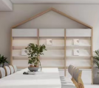 | 否 | 是
16 | 定制造型书架 | 7300*350*2000 | 1.材质：饰面刨花板  2.工艺：采用基材为ENF级16mm/25mm厚环保饰面刨花板；饰面品牌饰面纸，整体板面正负误差在0.3mm以内、甲醛释放量（气候箱法）≤0.025mg/m³，挥发性有机化合物（72h）：苯、甲苯、二甲苯均为未检出，TVOC≤50μg/m³。表面耐磨、防污、硬度高，不易变色，采用PVC同色封边条，使用热熔胶贴合，经全自动封边机封边。  3.优质品牌五金配件 | 14.6 | 平米 | 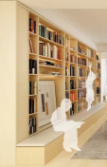 | 否 | 是
17 | 阶梯书柜 | 1460*450*300 | 1.材质：饰面刨花板  2.工艺：采用基材为ENF级16mm/25mm厚环保饰面刨花板；饰面品牌饰面纸，整体板面正负误差在0.3mm以内、甲醛释放量（气候箱法）≤0.025mg/m³，挥发性有机化合物（72h）：苯、甲苯、二甲苯均为未检出，TVOC≤50μg/m³。表面耐磨、防污、硬度高，不易变色，采用PVC同色封边条，使用热熔胶贴合，经全自动封边机封边。  3.优质品牌五金配件  4.含软包坐垫 | 5 | 组 | 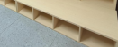 | 否 | 是
18 | 单面书架 | 900*350*2000 | 1.材质：钢板、刨花板  2.工艺：采用优质冷轧钢板，工艺精细，全钢结构，选用加厚板材； 环保无磷粉末喷涂，附着力及机械强度优异，耐磨性和防锈；立柱厚度1.2mm厚；挂板、挡板厚度≥0.8mm。刨花板为ENF环保等级，甲醛释放量（气候箱法）≤0.025mg/m³,装饰书架外侧  3.功能：单面书架 一般靠墙 附架中间为立柱 | 6 | 组 | 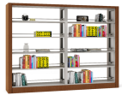 | 否 | 是
19 | 矮报刊架 | 900*500*1200 | 1..材质：钢板、刨花板  2.工艺：采用优质冷轧钢板，工艺精细，全钢结构，选用加厚板材； 环保无磷粉末喷涂，附着力及机械强度优异，耐磨性和防锈，刨花板为ENF环保等级，甲醛释放量（气候箱法）≤0.025mg/m³，柜体结构为刨花板  3.功能：双面期刊书架 附架中间立板，层板还可以反转斜面作书架式摆放 | 3 | 组 | 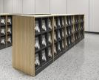 | 否 | 是
20 | 定制长凳 | 1800*500*400 | 1.材质：饰面刨花板  2.工艺：采用基材为ENF级16mm/25mm厚环保饰面刨花板；饰面品牌饰面纸，整体板面正负误差在0.3mm以内、甲醛释放量（气候箱法）≤0.025mg/m³，挥发性有机化合物（72h）：苯、甲苯、二甲苯均为未检出，TVOC≤50μg/m³。表面耐磨、防污、硬度高，不易变色，采用PVC同色封边条，使用热熔胶贴合，经全自动封边机封边。  3.优质品牌五金配件  4.含软包坐垫 | 1 | 组 | 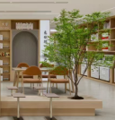 | 否 | 是
21 | 茶几 | 500*300*700 | 台面：基材为ENF级环保饰面刨花板；饰面品牌饰面纸，整体板面正负误差在0.3mm以内、甲醛释放量（气候箱法）≤0.025mg/m³，挥发性有机化合物（72h）：苯、甲苯、二甲苯均为未检出，TVOC≤50μg/m³。表面耐磨、防污、硬度高，不易变色，采用PVC同色封边条，使用热熔胶贴合，经全自动封边机封边。  底盘：4mm厚钢板，450*250mm；  立柱：φ38mm圆管，长678mm；  上托：2.5mm厚钢板，180*120mm；  螺母板：4mm厚钢板，φ34mm； | 8 | 张 | 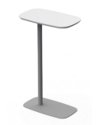 | 否 | 是
22 | 弧形书架沙发 | 弧形书架：1200*421*820  弧形沙发凳：900*400*405 | 书架材质：  E0级环保饰面刨花板，采用同色PVC封边条，使用高温热熔胶自动化贴合，经全自动封边机封边。 顶板、底板、层板、外侧板、中侧板厚度为16mm，背板为静音棉或钢板。底部带刹车轮子，方便移动。  沙发凳：  材质：采用木制框架，高密度高回弹海棉，优质布料。布符合GB 18401-2010,参照：QB/T 1952.1-2023检测依据，可分解致癌芳香胺染料含量检测结果未检出。 | 6 | 组 | 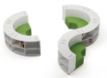 | 否 | 是
23 | 报刊书架1 | 1200*600*1200 | 1.基材：采用ENF级16mm饰面刨花板；饰面刨花板符合GB/T 35601-2017检测依据，甲醛释放量（气候箱法）≤0.025mg/m³，挥发性有机化合物（72h）：苯、甲苯、二甲苯均为未检出，TVOC≤50μg/m³。  2.封边：采用优质PVC封边条，环保封边条热熔胶；封边条热熔胶符合GB 33372-2020检测依据，挥发性有机化合物含量检测结果未检出。  3.五金件：选用优质五金配件 | 4 | 个 | 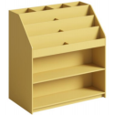 | 否 | 是
24 | 报刊书架2 | 1200*400*800 | 1.基材：采用ENF级16mm饰面刨花板；饰面刨花板符合GB/T 35601-2017检测依据，甲醛释放量（气候箱法）≤0.025mg/m³，挥发性有机化合物（72h）：苯、甲苯、二甲苯均为未检出，TVOC≤50μg/m³。  2.封边：采用优质PVC封边条，环保封边条热熔胶；封边条热熔胶符合GB 33372-2020检测依据，挥发性有机化合物含量检测结果未检出。  3.五金件：选用优质五金配件 | 2 | 个 | 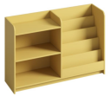 | 否 | 是
25 | 可移动四面书架 | 1000*1000*1100 | 1.基材：采用ENF级16mm饰面刨花板；饰面刨花板符合GB/T 35601-2017检测依据，甲醛释放量（气候箱法）≤0.025mg/m³，挥发性有机化合物（72h）：苯、甲苯、二甲苯均为未检出，TVOC≤50μg/m³。  2.封边：采用优质PVC封边条，环保封边条热熔胶；封边条热熔胶符合GB 33372-2020检测依据，挥发性有机化合物含量检测结果未检出。  3.五金件：选用优质五金配件,脚轮采用工业轮，其中2个带刹车。 | 4 | 个 | 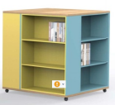 | 否 | 是
26 | 屏风 | 880*245*1800/780*215*1650 | 实木结构，扪吸音棉，底脚采用铁艺金属，树枝采用铁艺转印木纹 | 1 | 套 | 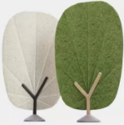 | 否 | 是
27 | 鹅卵石沙发凳 | 555*555*400 | 采用木制框架,高密度高回弹海棉及局部丝棉，饰面为布艺;布符合GB 18401-2010,参照：QB/T 1952.1-2023检测依据，可分解致癌芳香胺染料含量检测结果未检出。 | 3 | 个 | 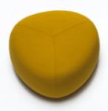 | 否 | 是
28 | 沙发凳 | 400*400*420 | 采用木制框架,高密度高回弹海棉及局部丝棉，饰面为布艺;布符合GB 18401-2010,参照：QB/T 1952.1-2023检测依据，可分解致癌芳香胺染料含量检测结果未检出。 | 10 | 个 | 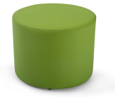 | 否 | 是
29 | 可旋转书架 | 440*440*1900 | 采用优质环保橡胶木，全实木旋转书架；360°可旋转，承重强，稳固不易晃动，边角打磨光滑，颜色可选原木色、胡桃色、白色 | 2 | 个 | 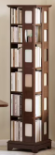 | 否 | 是
30 | 服务台 | 2000*800*1150 | 1.基材：采用ENF级饰面刨花板；饰面刨花板符合GB/T 35601-2017检测依据，甲醛释放量（气候箱法）≤0.025mg/m³，挥发性有机化合物（72h）：苯、甲苯、二甲苯均为未检出，TVOC≤50μg/m³。  2.封边：采用优质PVC封边条，环保封边条热熔胶；封边条热熔胶符合GB 33372-2020检测依据，挥发性有机化合物含量检测结果未检出。  3.五金件：选用优质五金配件 | 1 | 张 | 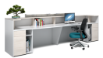 | 否 | 是
阶梯教室
31 | 主席台1 | 1400*450*750 | 1.基材：采用ENF级饰面刨花板；饰面刨花板符合GB/T 35601-2017检测依据，甲醛释放量（气候箱法）≤0.025mg/m³，挥发性有机化合物（72h）：苯、甲苯、二甲苯均为未检出，TVOC≤50μg/m³。  2.封边：采用优质PVC封边条，环保封边条热熔胶；封边条热熔胶符合GB 33372-2020检测依据，挥发性有机化合物含量检测结果未检出。  3.五金件：选用优质五金配件 | 2 | 张 | 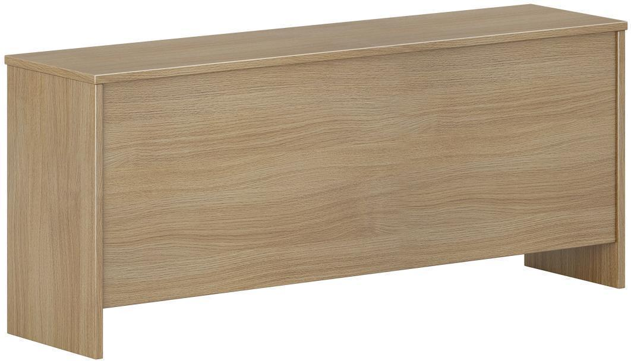 | 否 | 是
32 | 主席台2 | 1200*450*750 | 1.基材：采用ENF级饰面刨花板；饰面刨花板符合GB/T 35601-2017检测依据，甲醛释放量（气候箱法）≤0.025mg/m³，挥发性有机化合物（72h）：苯、甲苯、二甲苯均为未检出，TVOC≤50μg/m³。  2.封边：采用优质PVC封边条，环保封边条热熔胶；封边条热熔胶符合GB 33372-2020检测依据，挥发性有机化合物含量检测结果未检出。  3.五金件：选用优质五金配件 | 1 | 张 |  | 否 | 是
33 | 主席椅 | 590*630*1030 | 皮料：采用优质PU皮，皮面手感柔软有韧性，耐拉耐磨，皮纹耐久。皮革厚度1.2-1.5MM。  底盘：不可升降。  木板：双层板为20mm，密度：≥600kg/m3，含水率≤9%，经高温蒸煮、高温干燥、高温层压。不变形、不虫蛀、不霉变。  海绵：椅坐40#以上，椅背35#以上，经手工切割，软硬搭配而成。  扶手：电镀架扶手+皮饰面。  厚度20mm，高标准电镀架，2.0mm壁管厚度，可承重280KG。 | 5 | 把 | 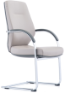 | 否 | 是
34 | 升降讲台 | 720*580*710-1100 | 1.升降范围：710-1100mm  2.支架材质：铝合金+钢架+抛光  3.表面工艺：PU静电喷涂  4.面板尺寸：715*495*18mm  5.面板材质：采用E0级三聚氰胺饰面中密度板+PVC  6.外型尺寸：720*580*710-1100mm  7.产品毛重：≤24kg  8.最大承重：≥60kg | 1 | 张 | 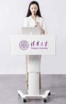 | 否 | 是
35 | 前排 | 常规 | 1.椅背部分：采用钢木融合一体的框体式结构，即异型金属站脚及上下横管与板式背板，合为一体，形成加强型的框体结构，以承托椅座及台面的受力。  2.椅座部分：采用钢、塑相组合的重力回复机构，即特殊造型的PP+玻纤材质经模具压注并气辅工艺成型的椅座，和改良 PP（聚丙烯）材料经模具压注成型的底座外壳合为一体，与金属支撑组件连接。  3.回复机构：静音重力回复机构，在重力的作用下零故障回复。  4.座板：  尺寸：前后410mm，左右425mm。  材质：采用PP+玻纤经模具压注并经气辅工艺结合成型。环保标准：零甲醛。  3D立体造型，前后端厚度渐变，边部后端最厚处达到23mm厚，座板底部中间处设有约23mm厚3D造型的加强护框，与改良 PP（聚丙烯）材料底座外壳合为一体。  座板后端设有两条70*11mm回复让位糟。座板表面采用田字格造型饰面，风格独特。  5.底座外壳：尺寸：253*283*85mm；采用改良 PP（聚丙烯）材料经模具压注成型，内配回复重力块及受力组件，塑料底座镶嵌于座板加强护框内，合为一体。  6.受力支撑组件：采用5.8mm厚钢板折弯焊接加工成型，与横管及改良 PP（聚丙烯）材料底座外壳相连。  7.立管底脚：采用优质钢板经模具加工并与立管焊接成型。  8.左中右立管及上横管：采用100*50*1.5mm特殊截面造型的异型钢管。  9.下横管：采用80*30*2mm矩形方管，与椅座支撑件采用穿透式连接。  10背板：采用18mm厚E0级三聚氰胺饰面刨花板，甲醛释放量≤0.05mg/m³。  11.固定台面板：采用18mm厚E0级三胺刨花板，甲醛释放量≤0.05mg/m³，1.5mm厚直角PVC封边 。  12.书网：材质采用优质直径4-6mm冷拉钢碰焊成型，表面经电镀处理。 | 20 | 位 | 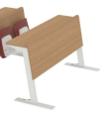 | 否 | 是
36 | 中排 | 常规 |  | 156 | 位 | 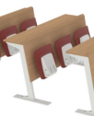 | 否 | 是
37 | 后排 | 常规 |  | 20 | 位 | 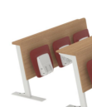 | 否 | 是
教研室1
38 | 桌子 | 1400*600*750 | 基材：采用ENF级饰面刨花板；台面及支撑盒均为16mm，四角倒圆；台面分两层，下层可存放工具，增加储物功能；  饰面：优质品牌饰面纸，颜色可选  封边：采用优质PVC封边条，环保封边条热熔胶；封边条热熔胶符合GB 33372-2020检测依据，挥发性有机化合物含量检测结果未检出。  钢架：50*60*1.8mmD型管立柱，30*60连杆，锌合金压铸接头 | 18 | 张 |  | 否 | 是
39 | 椅子 | 535*505*450/790 | 椅座连体全新工程聚丙PP材质，高密度海绵、高档优质面料，椅架喷涂实心钢筋，直径12mm | 36 | 把 | 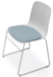 | 否 | 是
教研室2
40 | 条桌 | 1400*600*750 | 1.基材：采用ENF级饰面刨花板；饰面刨花板符合GB/T 35601-2017检测依据，甲醛释放量（气候箱法）≤0.025mg/m³，挥发性有机化合物（72h）：苯、甲苯、二甲苯均为未检出，TVOC≤50μg/m³。  2.封边：采用优质PVC封边条，环保封边条热熔胶；封边条热熔胶符合GB 33372-2020检测依据，挥发性有机化合物含量检测结果未检出。  3.五金件：选用优质五金配件 | 18 | 张 | 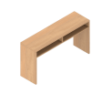 | 否 | 是
41 | 培训椅 | 615*540*850 | 椅背：白色/黑色PA配件(带透气网孔)  椅座：高弹力海绵,带座壳  椅脚：25管1.8厚电镀弓型架(内含1.5厚套管),配防刮花脚垫 | 36 | 把 | 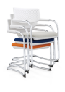 | 否 | 是
合班教室
42 | 多功能折叠桌 | 1400*600*750 | 1.基材：采用ENF级25mm饰面刨花板；饰面刨花板符合GB/T 35601-2017检测依据，甲醛释放量（气候箱法）≤0.025mg/m³，挥发性有机化合物（72h）：苯、甲苯、二甲苯均为未检出，TVOC≤50μg/m³。  2.封边：采用优质PVC封边条，环保封边条热熔胶；封边条热熔胶符合GB 33372-2020检测依据，挥发性有机化合物含量检测结果未检出。  3、结构:全铝合金脚架，一体成铸，底座、上托和翻板是铝合金压铸件，立柱上带PVC上线管，静电粉末喷涂工艺，环保大气，折叠存放  4.底部带医疗级静音轮70H，360度旋转，可调节高度10mm，无噪音，0污染；静音轮符合QB/T 4765-2014、GB 28481-2012检测依据，邻苯二甲酸酯、重金属、多环芳烃检测结果均为未检出  5、吸音挡板：采用优质吸音材质，经检测100-5000Hz 平均吸声系数 ᾱs＜0.5 | 28 | 张 | 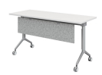 | 否 | 是
43 | 四脚椅 | 常规 | 椅面分体全新工程聚丙pp材质,椅架四腿尼龙材质，椅座内塑料坐垫采用PP材质 | 56 | 把 | 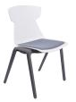 | 否 | 是

注：

应逐项明确每项标的是否属于集采目录内产品

加注“★”号条款为实质性条款，不得出现负偏离，发生负偏离即做无效标处理。

加注“▲”号的产品为核心产品（如项目需求书中未明确核心产品，则视为全部产品均为核心产品）。
五、商务要求

1. 提供所投产品3年的免费上门保修。

2. 货到：签订合同之日起15日内（特殊情况以合同为准）。

安装（施工）完成：货到之日起5日内（特殊情况以合同为准）。
- 付款方式：货到安装调试完成验收合格之日起15日内支付合同总额的95%，质保期满1年后支付合同总额的5%。
六、验收标准

1.按照采购合同的约定和现行国家标准、行业标准以及企业标准对每一项技术、服务、安全标准的履约情况进行确认。采购人有权根据需要设置出厂检验、到货检验、安装调试检验、配套服务检验等多重验收环节。必要时，采购人有权邀请参加本项目的其他投标人或者第三方机构参与验收。参与验收的投标人或者第三方机构的意见作为验收书的参考资料一并存档。

2.供应商根据采购人要求将全部货物送到指定地点安装完毕后，由供应商委托经采购人认可的具备CMA检测资质的检测机构按照GB/T 18883-2022《室内空气质量标准》对室内空气环境进行检测，检测地点由采购人随机抽取5间教室，检测事项包含但不限于甲醛、苯、甲苯、二甲苯等，并向采购人出具正规检测报告，待检测结果合格后方可组织货物验收。如检测结果不合格，需中标人进行货物更换或空气环境治理后另行组织检测，直至检测结果合格。

3.验收结束后，应当出具验收书，列明各项标准的验收情况及项目总体评价，由验收双方共同签署。

七、其他要求

